Пампуха Яна 451
Лабораторна робота №3. Клонування репозиторію засобами Git for Windows

Мета роботи: Отримати навички створення локальної робочої копії репозиторію за допомогою Git for Windows
Обладнання: Персональний комп'ютер. Текстовий редактор Sublime Text 3 або Notepad++. Web-браузер Chrome, Firefox, Opera
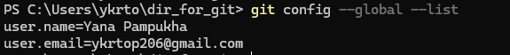
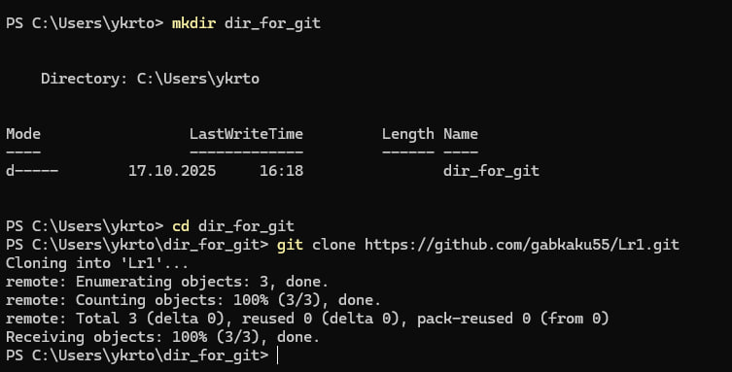
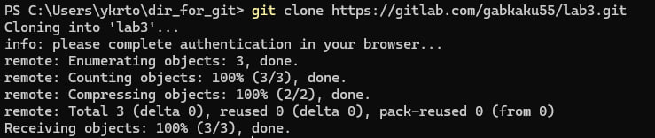
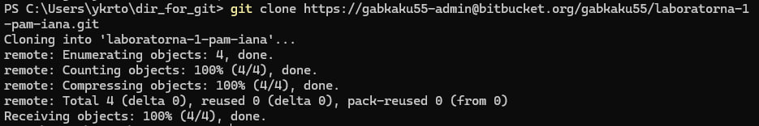
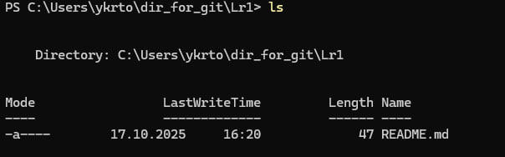
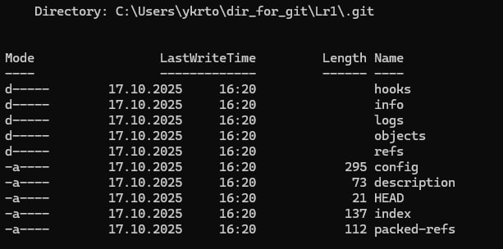
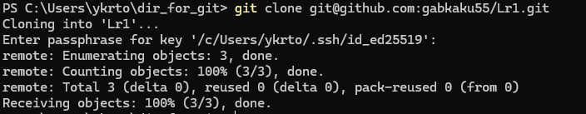
objects — Це сховище Git, де зберігаються всі версії файлів, комітів та історії проєкту у стисненому вигляді.
refs — Покажчики на важливі коміти, які визначають розташування гілок та тегів.
HEAD — Вказівник, що показує, який саме коміт є актуальним для вашої поточної робочої гілки.
config — Файл налаштувань, що містить унікальні параметри для цього репозиторію, включаючи адреси віддалених серверів (remote).
index — Файл, який називається "stage" або "індекс", він відстежує файли, що готуються для включення до наступного коміту.
logs— Каталог, що зберігає журнали змін та переміщень гілок, що дозволяє відновити втрачену історію.

Контрольні запитання
- Яка команда відповідає за клонування віддаленого репозиторію у локальну робочу копію?
git clone.
- Що потрібно зробити, для завантаження репозиторію, якщо на комп'ютері відсутній Git для сервісу GitHub?
Завантажити репозиторій як ZIP-архів (кнопка "Code" далі "Download ZIP") або скористатися GitHub Desktop.
- Що потрібно зробити, для завантаження репозиторію, якщо на комп'ютері відсутній Git для сервісу Bitbucket?
Завантажити репозиторій як ZIP-архів (кнопка "Clone" далі "Download repository")
- Що таке GitHub Desktop, яке його призначення?
Це графічний клієнт для Git, який спрощує основні операції Git коміт, пуш, пулл, гілки без використання консолі.
- Які візуальні оболонки Git ви знаєте?
GitHub Desktop, GitKraken, SourceTree, TortoiseGit.
Висновок: Отримати навички створення локальної робочої копії репозиторію за допомогою Git for Windows

